**超声C扫描成像检测系统**

**BSN-C0505**

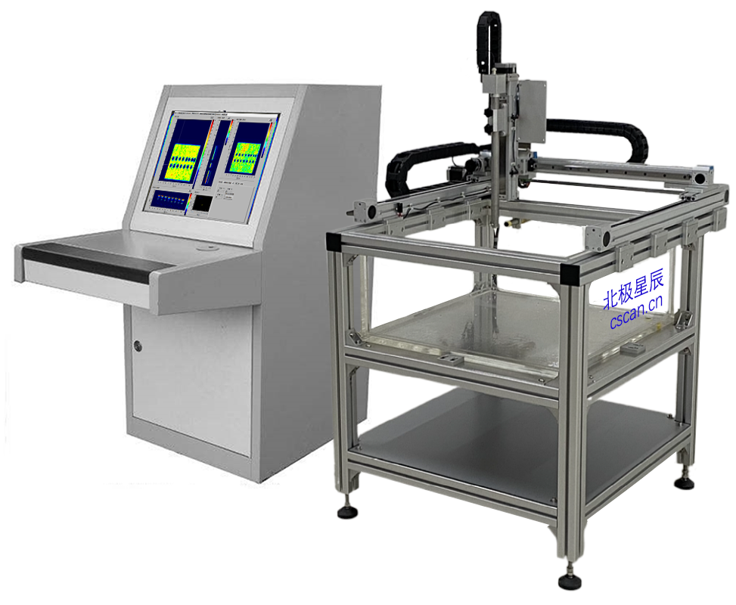

款式1：有机玻璃水箱的BSN-C0505（扫查范围：5050×500）

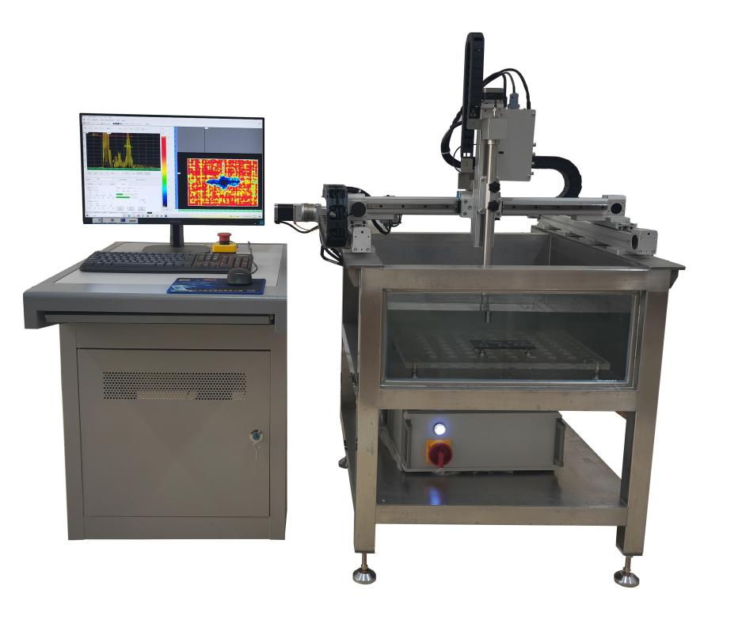

款式2：单面有机玻璃，其它面为不锈钢的BSN-C0505（扫查范围：5050×500）

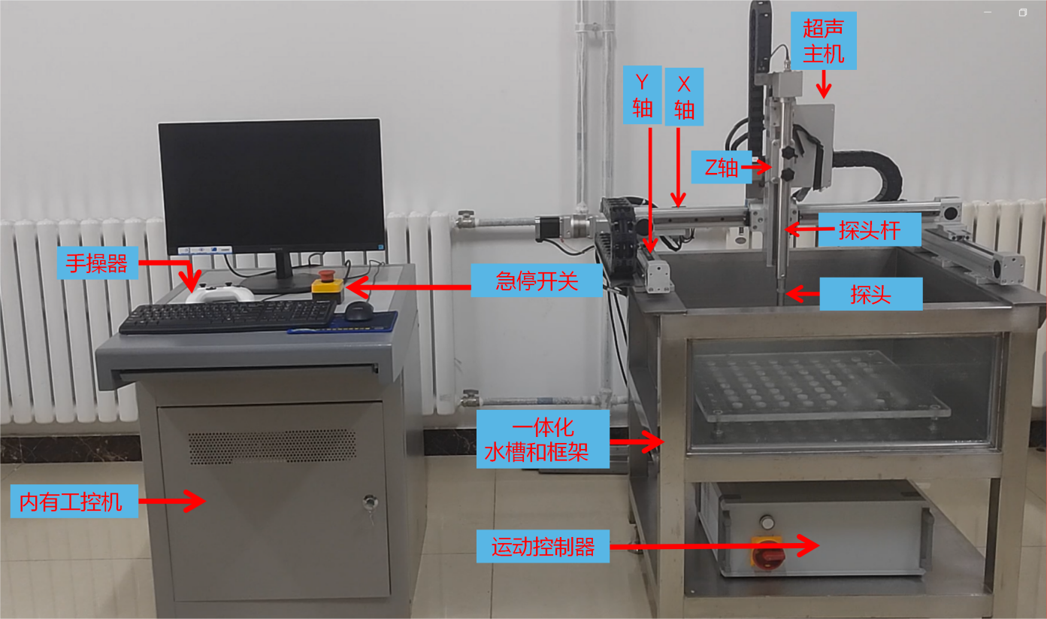

|  |  |
| --- | --- |
| NDTImage12 | 5MHZ进口背面 |
| 复材C扫描图像 | 复材C扫描图像 |

|  |  |  |  |
| --- | --- | --- | --- |
| QQ截图20140324235912 | 威海格美钨钼材料210mmX210mmX16mm钼靶材-15MHz-0_5步长-底波成像法 | QQ截图20140325000137 |  |
| 粘接层C扫图像 | 靶材C扫图像 | 钢管内壁腐蚀C扫图像 |  |
|  |  |  |  |
| **FW1mm-15MHz-310X210X0_5mm-ALL** | **复合材料样品1C扫描图像** | **PDC层C扫描结果** |  |
| 蜂窝C扫图像 | 复合材料C扫图像 | 金刚石刀片C扫图像 |  |

|  |
| --- |
| **功能特点** |

本C扫描成像检测系统可以无损、精细、高灵敏度地检测复合材料分层和孔隙缺陷。检测过程中可实时显示被测材料的A和 C扫描图像，分析软件显示ABCD四种图像。

* 数据采集与数据分析
* 自动计算孔隙率
* 簇类分析
* A扫描和C扫描（最大回波显示功能）；
* ABCD四种图像显示
* A，C视图连动查看；
* 软件闸门可调
* 图像无级缩放功能
* 时基线单位可设置为时间、声程或深度
* 自动加载探伤仪参数设置；
* 缺陷自动回位功能(本功能用于校验缺陷，或重设灵敏度，非常重要)
* 图像处理功能（缩放，测量，A/B扫描回放，更换调色板）；
* 按时间和幅值不同方式成像；
* 支持多种调色板

|  |
| --- |
| **机械参数** |

|  |  |  |  |  |
| --- | --- | --- | --- | --- |
| **轴** | **行程** | **最大速度** | **重复定位精度** | **分辨率** |
| **X** | 500mm | 300 mm/s | ≤±0.05 mm | 0.01 mm |
| **Y** | 500mm | 150 mm/s | ≤±0.05 mm | 0.01 mm |
| **Z** | 300mm | 50 mm/s | ≤±0.02 mm | 0.01 mm |

\*水槽：有进水口、出水口、配手动操作遥控器

|  |  |
| --- | --- |
| **超声参数** | |
| 接收器 | 发射器 |
| * 水平线性≤0.4% * 垂直线性≤3% * 灵敏度余量>56dB * 动态范围>30dB * 电噪声电平<20% * 衰减器误差 每12dB±1dB * 最大使用灵敏度<400uv * 分辨力>28dB * 采样率100M * 带宽 0.5～30MHz * 增益 0.0～110dB * 滤波器 窄带、宽带 * 检波正向、负向、全波、射频 | * PRF 2.5～10KHz * 电压负方波，25～400V 步进25V * 宽度30～1000ns，5ns 步进 * 自触发、外触发、编码器触发 |

|  |
| --- |
| **电汽控制系统** |

由运动控制器、驱动器组成

|  |
| --- |
| **计算机** |

* I7处理器
* 1TB硬盘
* 16GB内存
* 显示器尺寸：21英寸（两台）

**超声扫描成像系统配置:**

|  |  |  |
| --- | --- | --- |
| 序号 | 货物名称 | 数量 |
| 1 | C 扫主机 | 1 |
| 2 | 水槽 | 1 |
| 3 | X 轴 | 1 |
| 4 | Y 轴 | 1 |
| 5 | Z 轴 | 1 |
| 6 | 电脑 | 1 |
| 7 | 探头 | 1 |
| 8 | C 扫软件 | 1 |